[陕西省人民医院 4 年前发表论文因图片问题遭读者质疑](https://mp.weixin.qq.com/s?__biz=Mzk0ODcwOTAyMQ==&mid=2247498850&idx=1&sn=077ced7e25654366dc30866a56a82de5)

柯南君[柯南科研](javascript:void(0);)2025-04-11 23:52:04浙江

Conan scientific research

**质疑资讯**

**科研诚信**

**撤稿披露**

2020年5月，陕西省人民医院在Experimental and Molecular Pathology（IF 2.8/ 4区）上在线发表了一篇论文。在发表4年多后，因图片组内重复在pubpeer上被读者质疑。论文题为“Remote ischemic postconditioning attenuates damage in rats with chronic cerebral ischemia by upregulating the autophagolysosome pathway via the activation of TFEB”。

第一作者：陕西省人民医院的Zhiwei Li

通讯作者：陕西省人民医院的Hua Lv

该研究共受1项基金支持：山西省科技计划社会发展与公共关系项目（批准号：2014K11-030202）

论文信息

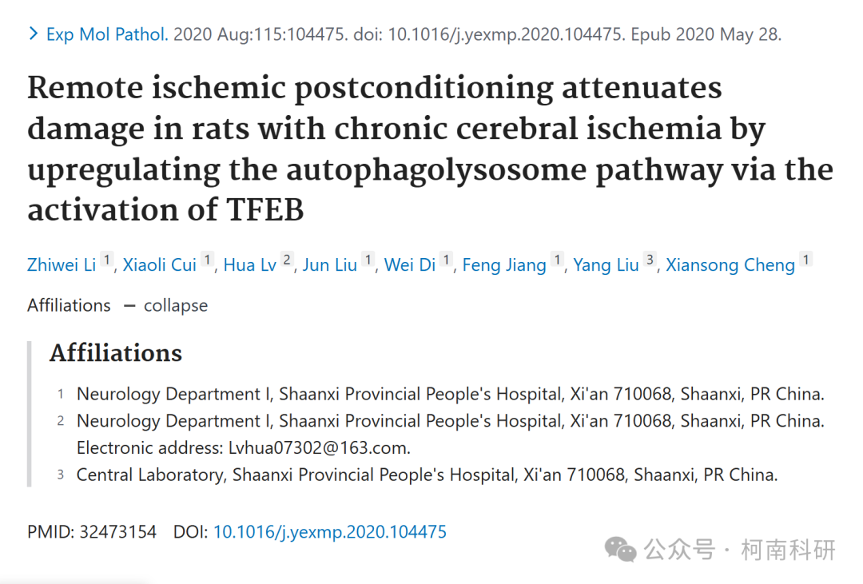

发表期刊

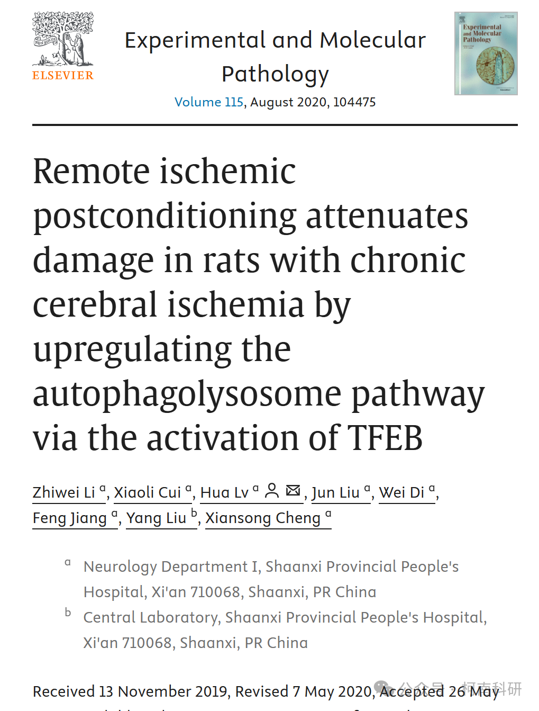

质疑内容

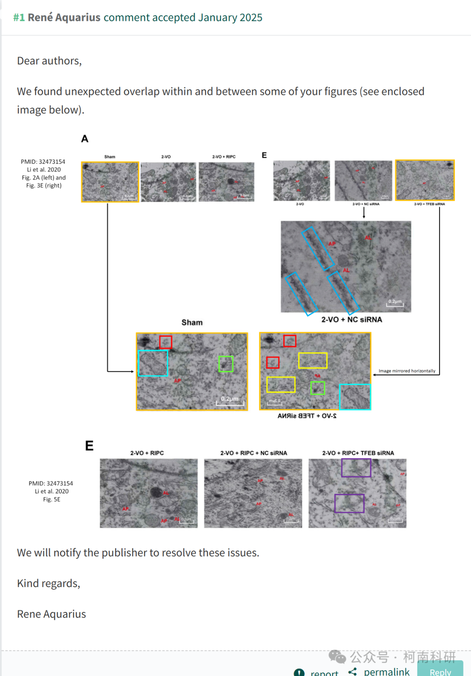

作者回应

针对所提出的质疑，尚未见到作者在www.pubpeer.com上的回应内容。

参考信息：https://pubpeer.com/publications/5EFF3B4772D6F32E3201CCB26F4704

免责声明：信息来源于Pubpeer、Pubmed及相关期刊，提及人名均为音译！

对于文章内容的真实性、完整性、及时性本公众号不做任何保证或承诺，仅供读者参考！

如有侵权，请及时联系公众号后台！

**END**

**柯南科研  
关注最新科研生态，追踪撤稿文量，营造良好科研氛围**

